诚信应考,考试作弊将带来严重后果！
_____________ ________
…

姓名 学号
学院 专业 座位号
( 密 封 线 内 不 答 题 )
……………………………………………………密………………………………………………封………………………………………线……………………………………线………………………………………

华南理工大学期末考试
《电路》试卷生物医学工程(A卷) 2009年7月
注意事项：1. 考前请将密封线内填写清楚；
2. 所有答案请直接答在试卷上；
3．考试形式：闭卷；
4. 本试卷共七大题，满分100分， 考试时间120分钟。
题 号 | 一 | 二 | 三 | 四 | 五 | 六 | 七 | 八 | 总分
得 分
评卷人

一、填空题 （每题3分，共15分）
1．图（1）电路中，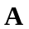点的电位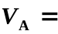（ ）。
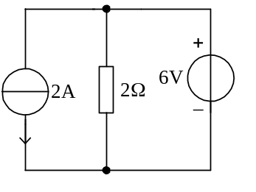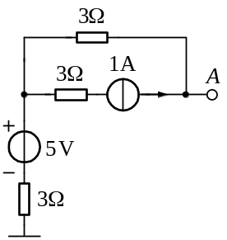

图（1） 图（2）
2．图（2）电路中，电流源的功率等于（ ）。
3．C=314μF的电容元件用在f=100Hz的正弦交流电路中所呈现的容抗值XC为( )。
4．某三相交流发电机绕组接成星形时线电压为6.3kV，若将它接成三角形，则线电压为( )。
5、图3电路中，R=XL=XC=1Ω，则电压表的读数为( )。
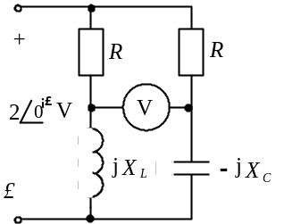
图3
二、选择题 （每题2分，共10分）
1在图4电路中，电流I为( )。
(a)3A (b)10A (c)−2A
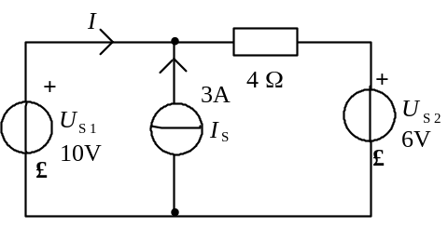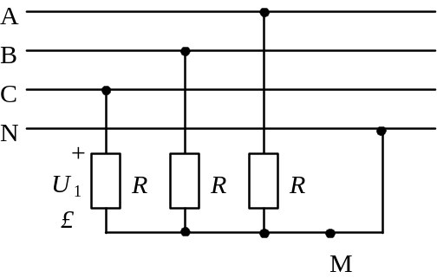
图4 图5
2有一对称星形负载接于线电压为380V的三相四线制电源上，如图5所示。当在M点断开时，U1为( )。
(a)220V (b)380V (c)190V
3在图6电路中，开关S在t=0瞬间闭合，若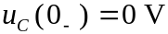，则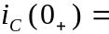( )。
(a)10mA (b)－10mA (c)0mA
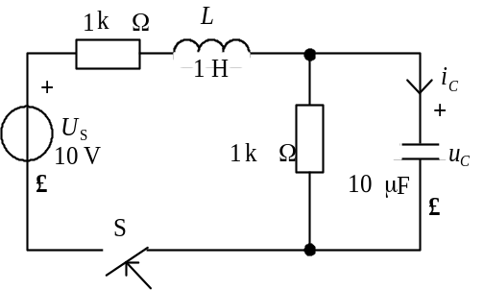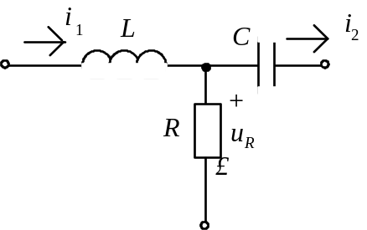
图6 图7
4图示Z1和Z2串联的正弦交流电路中，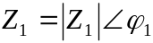，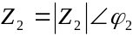，无条件地表示U，U1和U2各电压有效值关系的表示式为( )。
(a)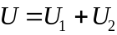 (b)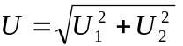
(c)
5图7电路中，电流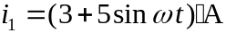，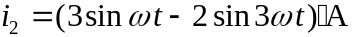，则1Ω电阻两端电压uR的有效值为( )。
(a)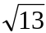V (b)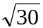V (c)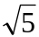V

三、（12分）
电路如图8所示。
1 用网孔电流法列出电流方程。 2 用节点电压法列出节点方程。
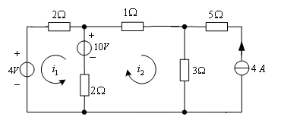
图8

四、（12分）
已知电路如图9所示。试用叠加原理求电流及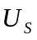。
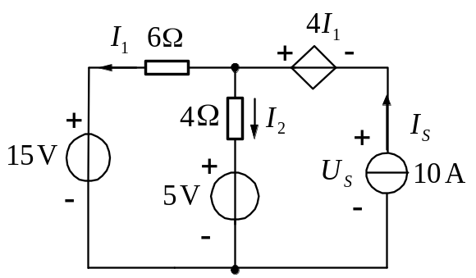
图9
五、（12分）
图10所示电路中，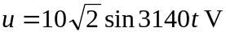，当R值一定时，要使流过C的电流最大，问C为何值？
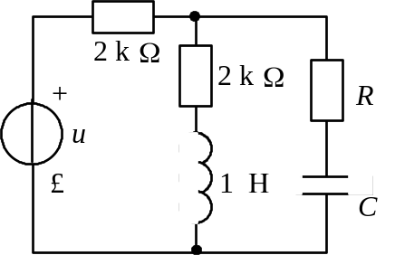
图10

六、（14分）
三相对称电路如图11，已知电源线电压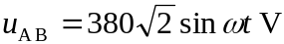，每相负载R=3Ω，X_{C}=4Ω。求：(1)各线电流瞬时值；(2)电路的有功功率，无功功率和视在功率。
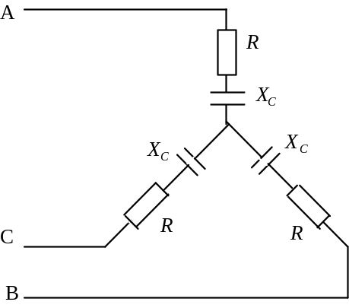
图11
七、（15分）
图12电路，一个US=10V，内阻为R0的电源对C=10μF的电容器充电，并用示波器观察电容的端电压，示波器的输入电阻R远大于R0，充电完毕后在t=0时，将开关S断开，经过0.5s电容器电压衰减至1.35V。求R为多少？并画出电容电压变化曲线图。
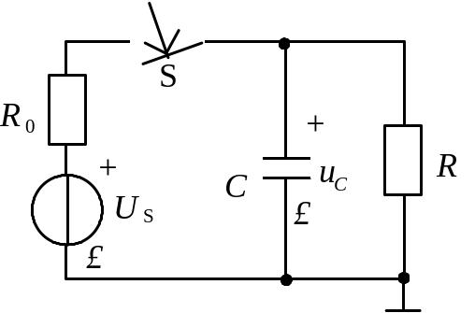
图12
八、（10分）
已知图13的二端口Z参数矩阵为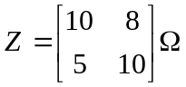，求各电阻的值和r的值。
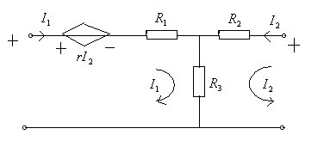
图13
试卷A答案
一 填空题 1 8v 2 -12W 3 -5.07ou 4 6.43w 5 2V
二 选择题 1 c 2 a 3 c 4 c 5a
三 网孔电流法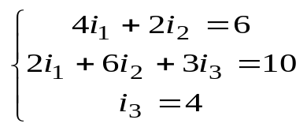 6分
节点电压法 6分

四 解：两电压源单独作用时
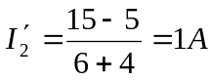 3分
电流源单独作用时

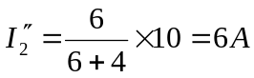 3分
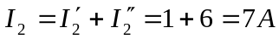 2分
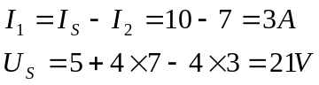 2分＋2分
五
2分
利用戴维宁定理，电路可等效为下图：

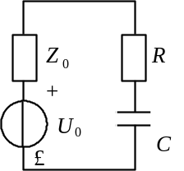
其中：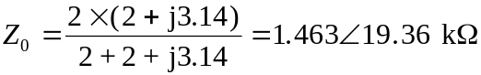 2分
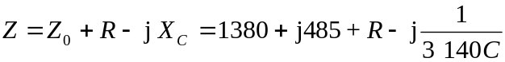 3分
要使流过电容C的电流值最大，电路的阻抗值应最小，虚部应为0 2分
即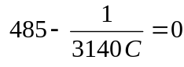
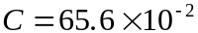μF 3分

六 1分
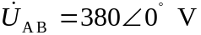 1分
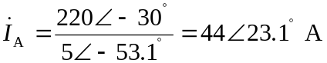
3
各线电流瞬时值
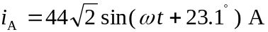
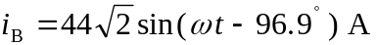
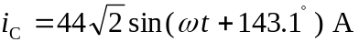 3
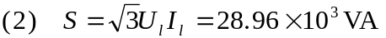
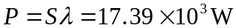
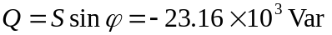 6

七
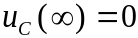
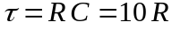μs
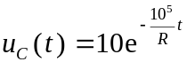V
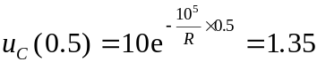V

八

